PHOTOREPORTAGE
DU XIIIème CHAPITRE GENERAL
juillet 2022

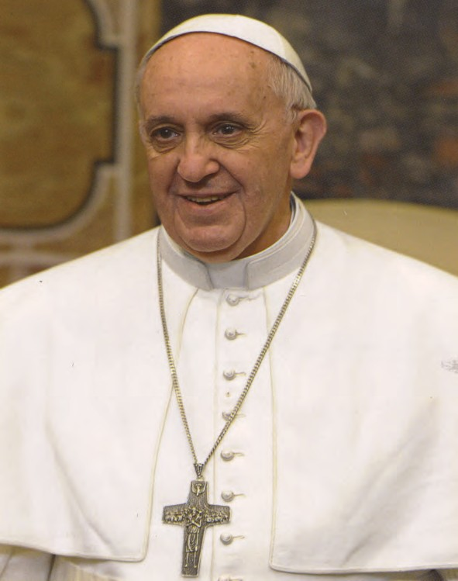
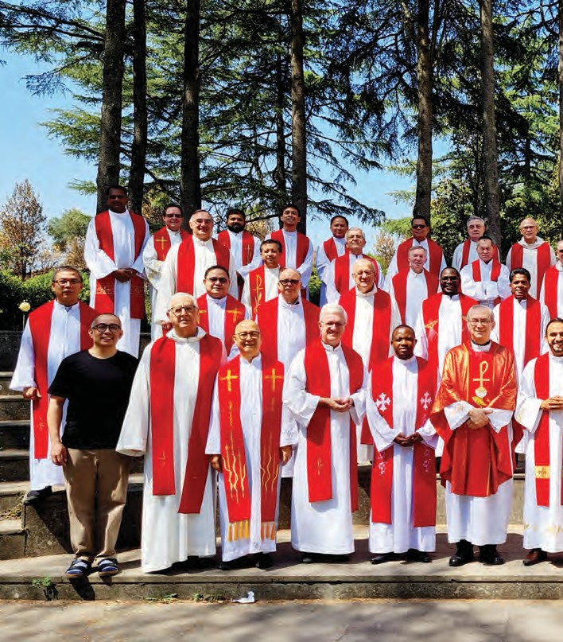

Photo générale du groupe des Capitulaires

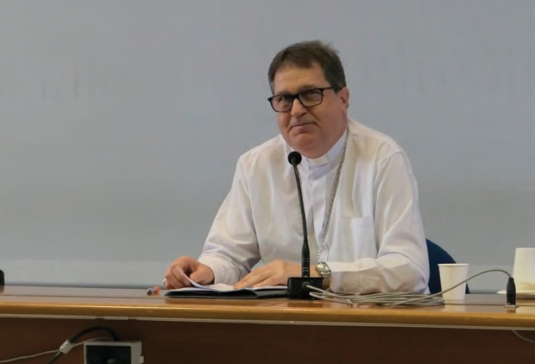
Intervention introductive de Mgr Angelo A. Mezzari

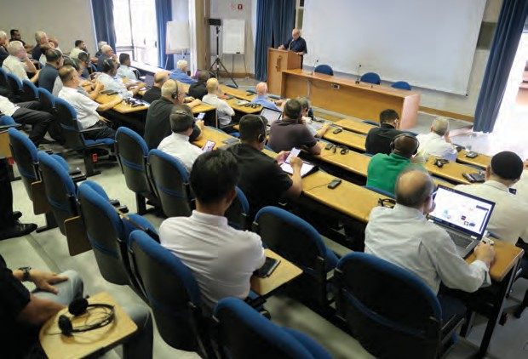
Assemblée du Chapitre

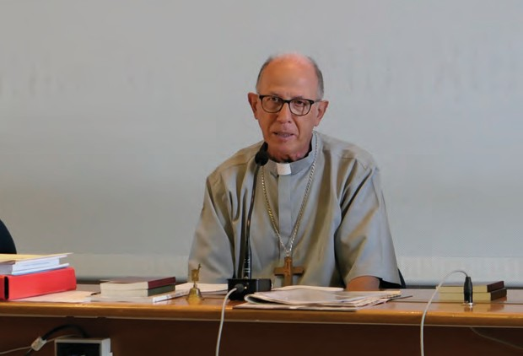
Intervention de Mgr Ottavio Vitale, évêque de Lezhë

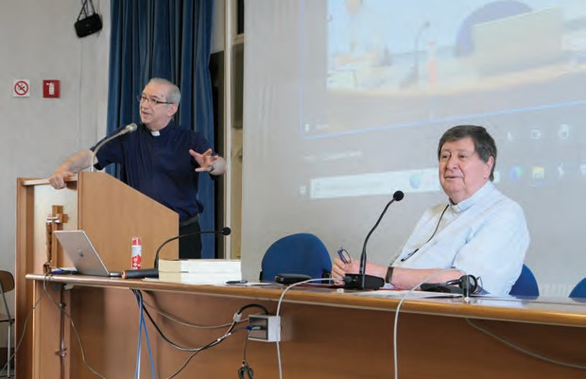
Discurso de Card. João Braz De Aviz, Prefecto de la Congregación para los Institutos de Vida Consagrada y las Sociedades de Vida Apostólica

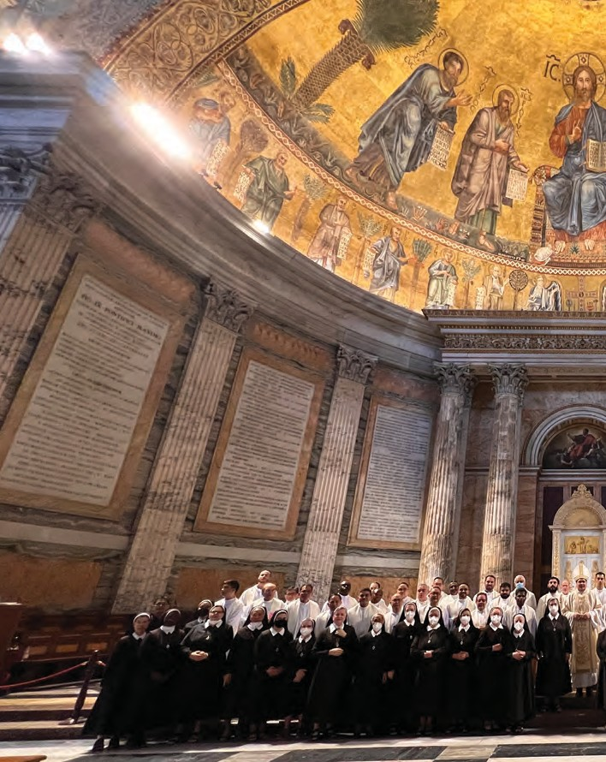
Messe avec les Filles du Divin Zèle présidée par Mgr Angelo A. Mezzari dans la Basilique Saint-Paul hors les murs

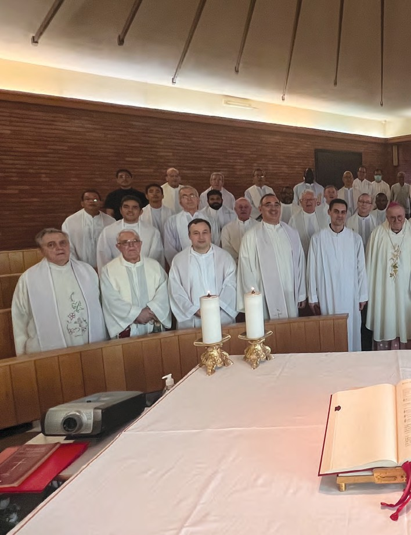
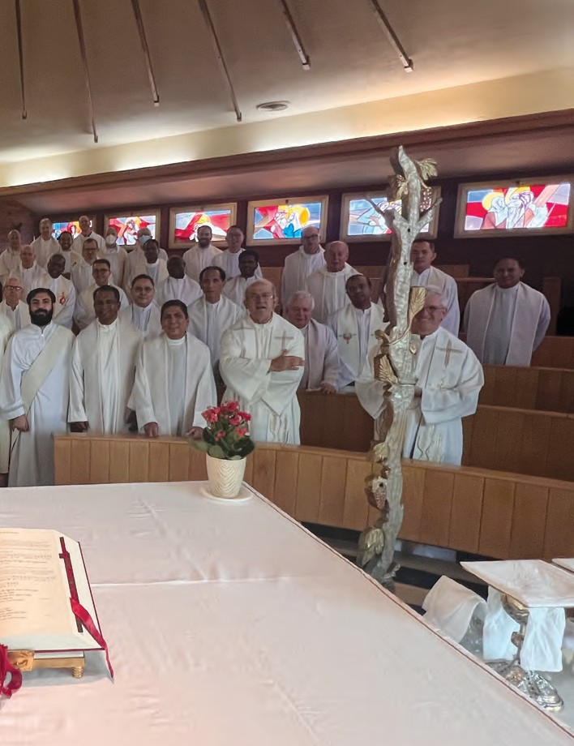
Messe avec l'Évêque de Civita Castellana, Mgr Romano Rossi
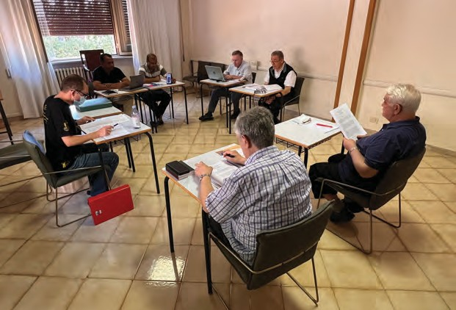
Première Commission - Trois premières parties du Document du Chapitre

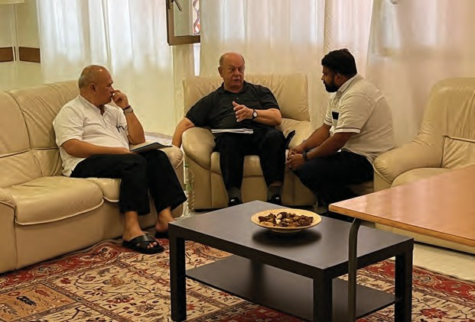
Deuxième Commission - Vie religieuse, formation et promotion vocationnelle

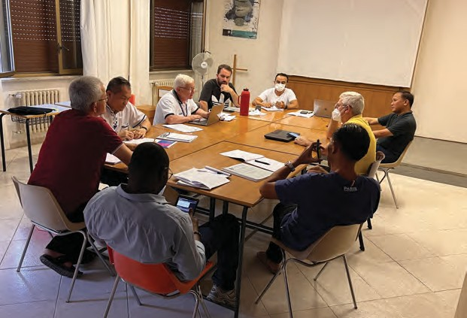
Troisième Commission - Rogate, Paroisse, Laïcs et Pastorale des Jeunes, Charité et Mission

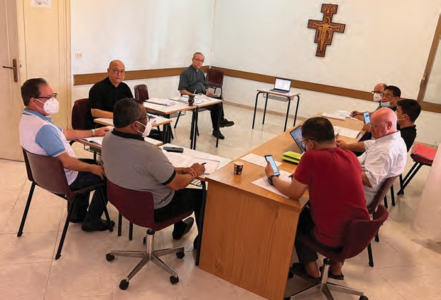
Quatrième Commission - Administration et quatrième partie de l'Instrumentum laboris

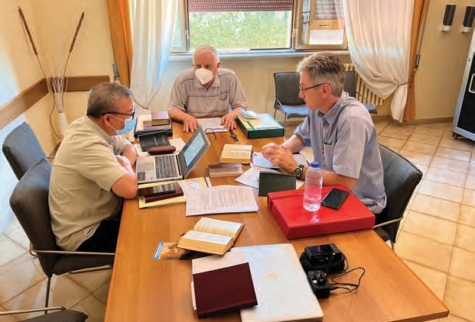
Cinquième Commission - Mise à jour du Règlement

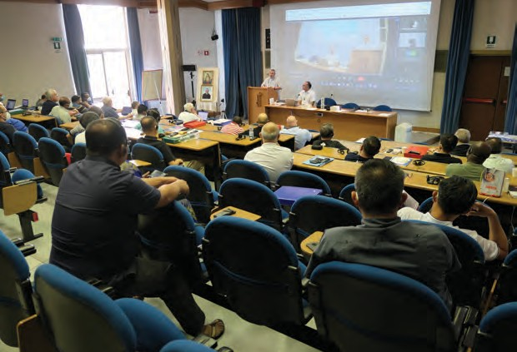
Rencontre avec le P. Savino Castiglione de la Petite Mission des Sourds-muets

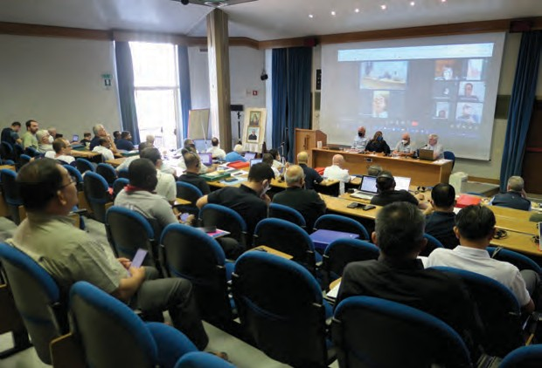
Rencontre avec les représentants des Laïcs de l'UAR

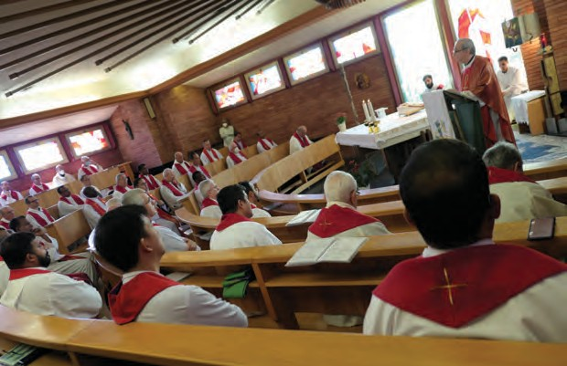
Sainte Messe de clôture du XIIIème Chapitre Général, présidée par le Supérieur Général, Père Bruno Rampazzo

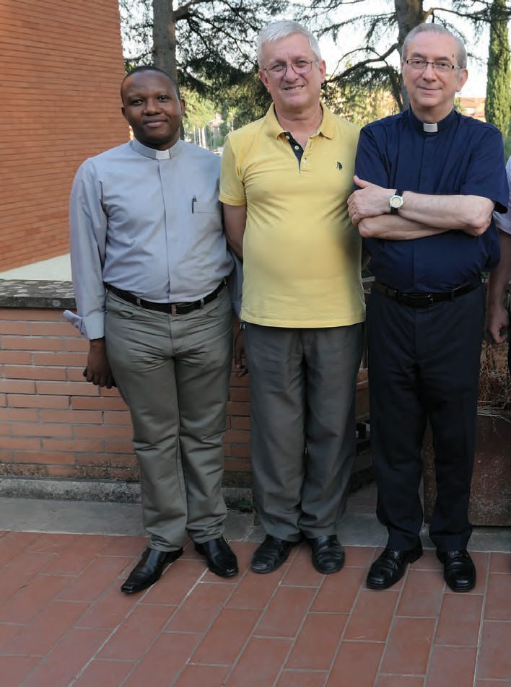
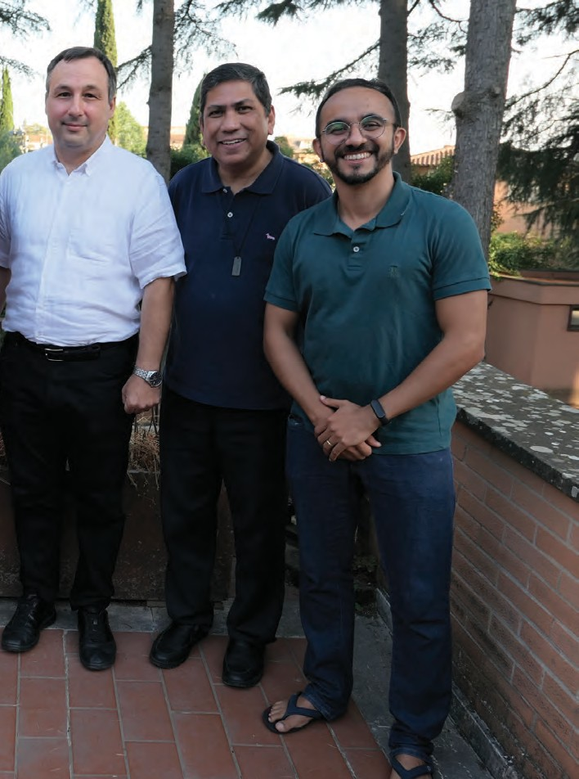
Le nouveau Gouvernement Général

